Муниципальное бюджетное учреждение дополнительного образования
«Детская школа искусств г. Оби»

Методическая разработка
Инструментальная аранжировка для баянного аккомпанемента
русской народной песни
«Летели две птички»

Автор – разработчик: Концертмейстер класса народного вокала,
Арсений Александрович Крючков.

г. Обь 2025

Пояснительная записка
Данная методическая разработка представляет собой полезный материал для специалистов в области народно – художественного творчества, концертмейстеров и аккомпаниаторов фольклорных коллективов. В процессе работы над созданием песни с аккомпанементом важную роль играют профессиональные качества концертмейстера. Концертмейстер является главным помощником руководителя ансамбля. Владея в полной мере техническими средствами аккомпанемента, используя средства музыкальной выразительности, проникаясь творческими и художественными замыслами руководителя ансамбля, концертмейстер помогает добиваться коллективом решения той или иной поставленной творческой задачи.

Цель: Трансляция исполнительского опыта работы в фольклорном коллективе, в создании оригинальных аранжировок аккомпанемента исполняемых песен
Задачи:
- Показать творческий подход концертмейстера в использовании фольклорного материала.
- Раскрыть музыкальное содержание фольклорного материала через оригинальный аккомпанемент к песне.
- Популяризация народно – художественного материала в современной творческой деятельности среди детей и взрослых.
- Развить эстетический вкус у детей на лучших примерах народной музыки.
Прогнозируемый результат:
Разработка – готовый концертный номер в оригинальной инструментальной обработке.
Разнообразит творческое видение в подаче фольклорного материала концертмейстеров и аккомпаниаторов творческих объединений.

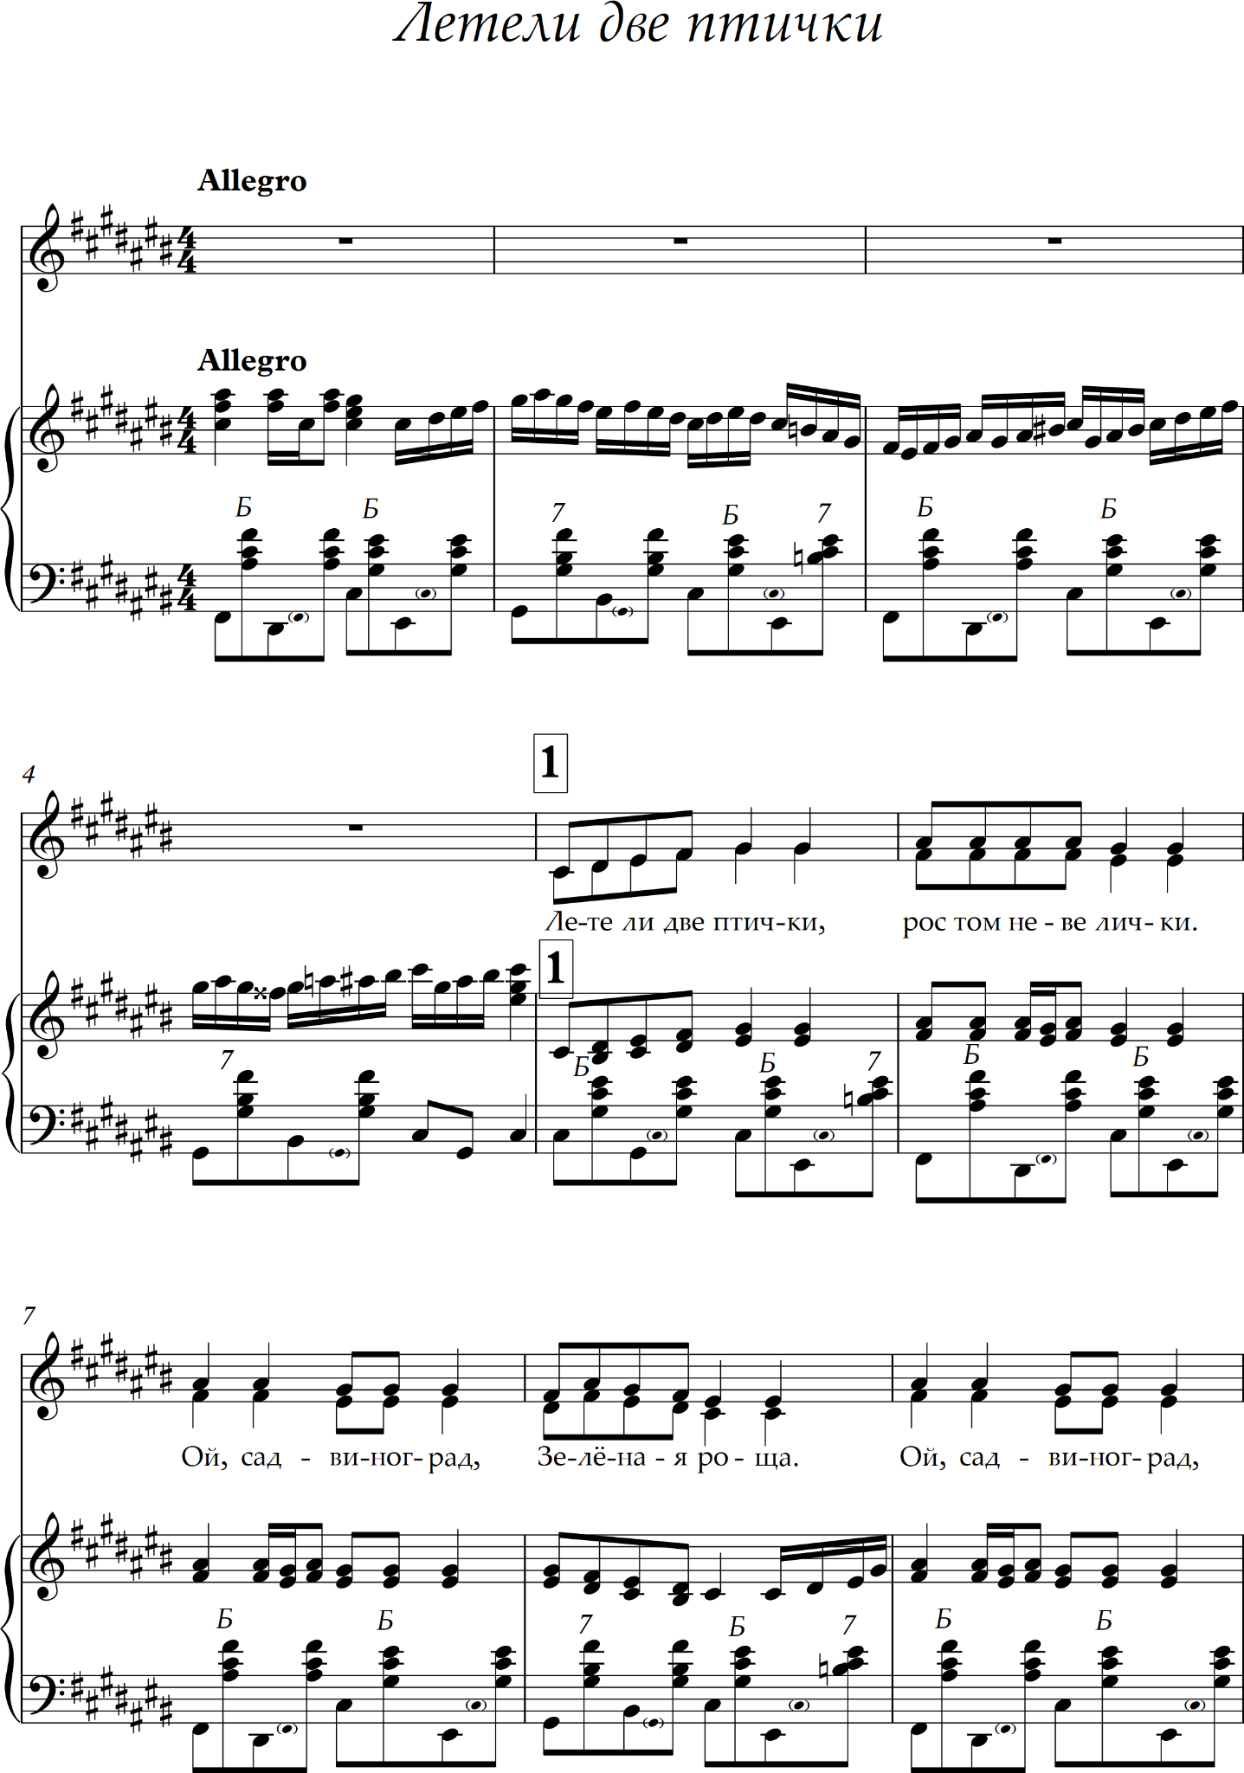
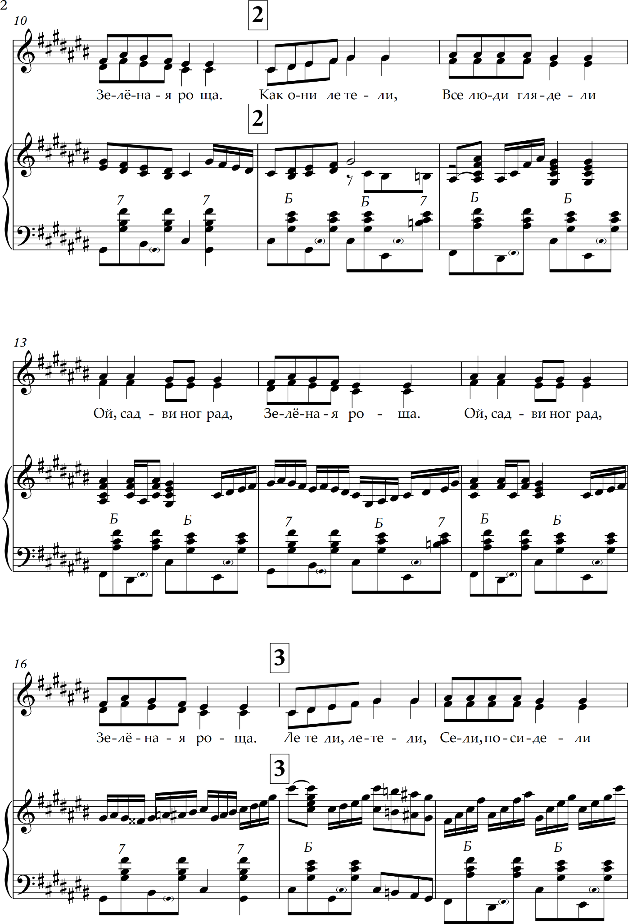
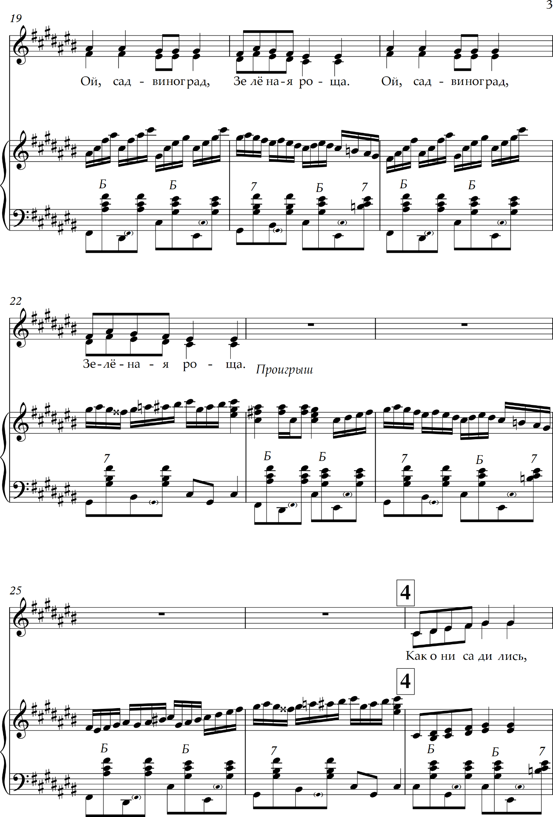
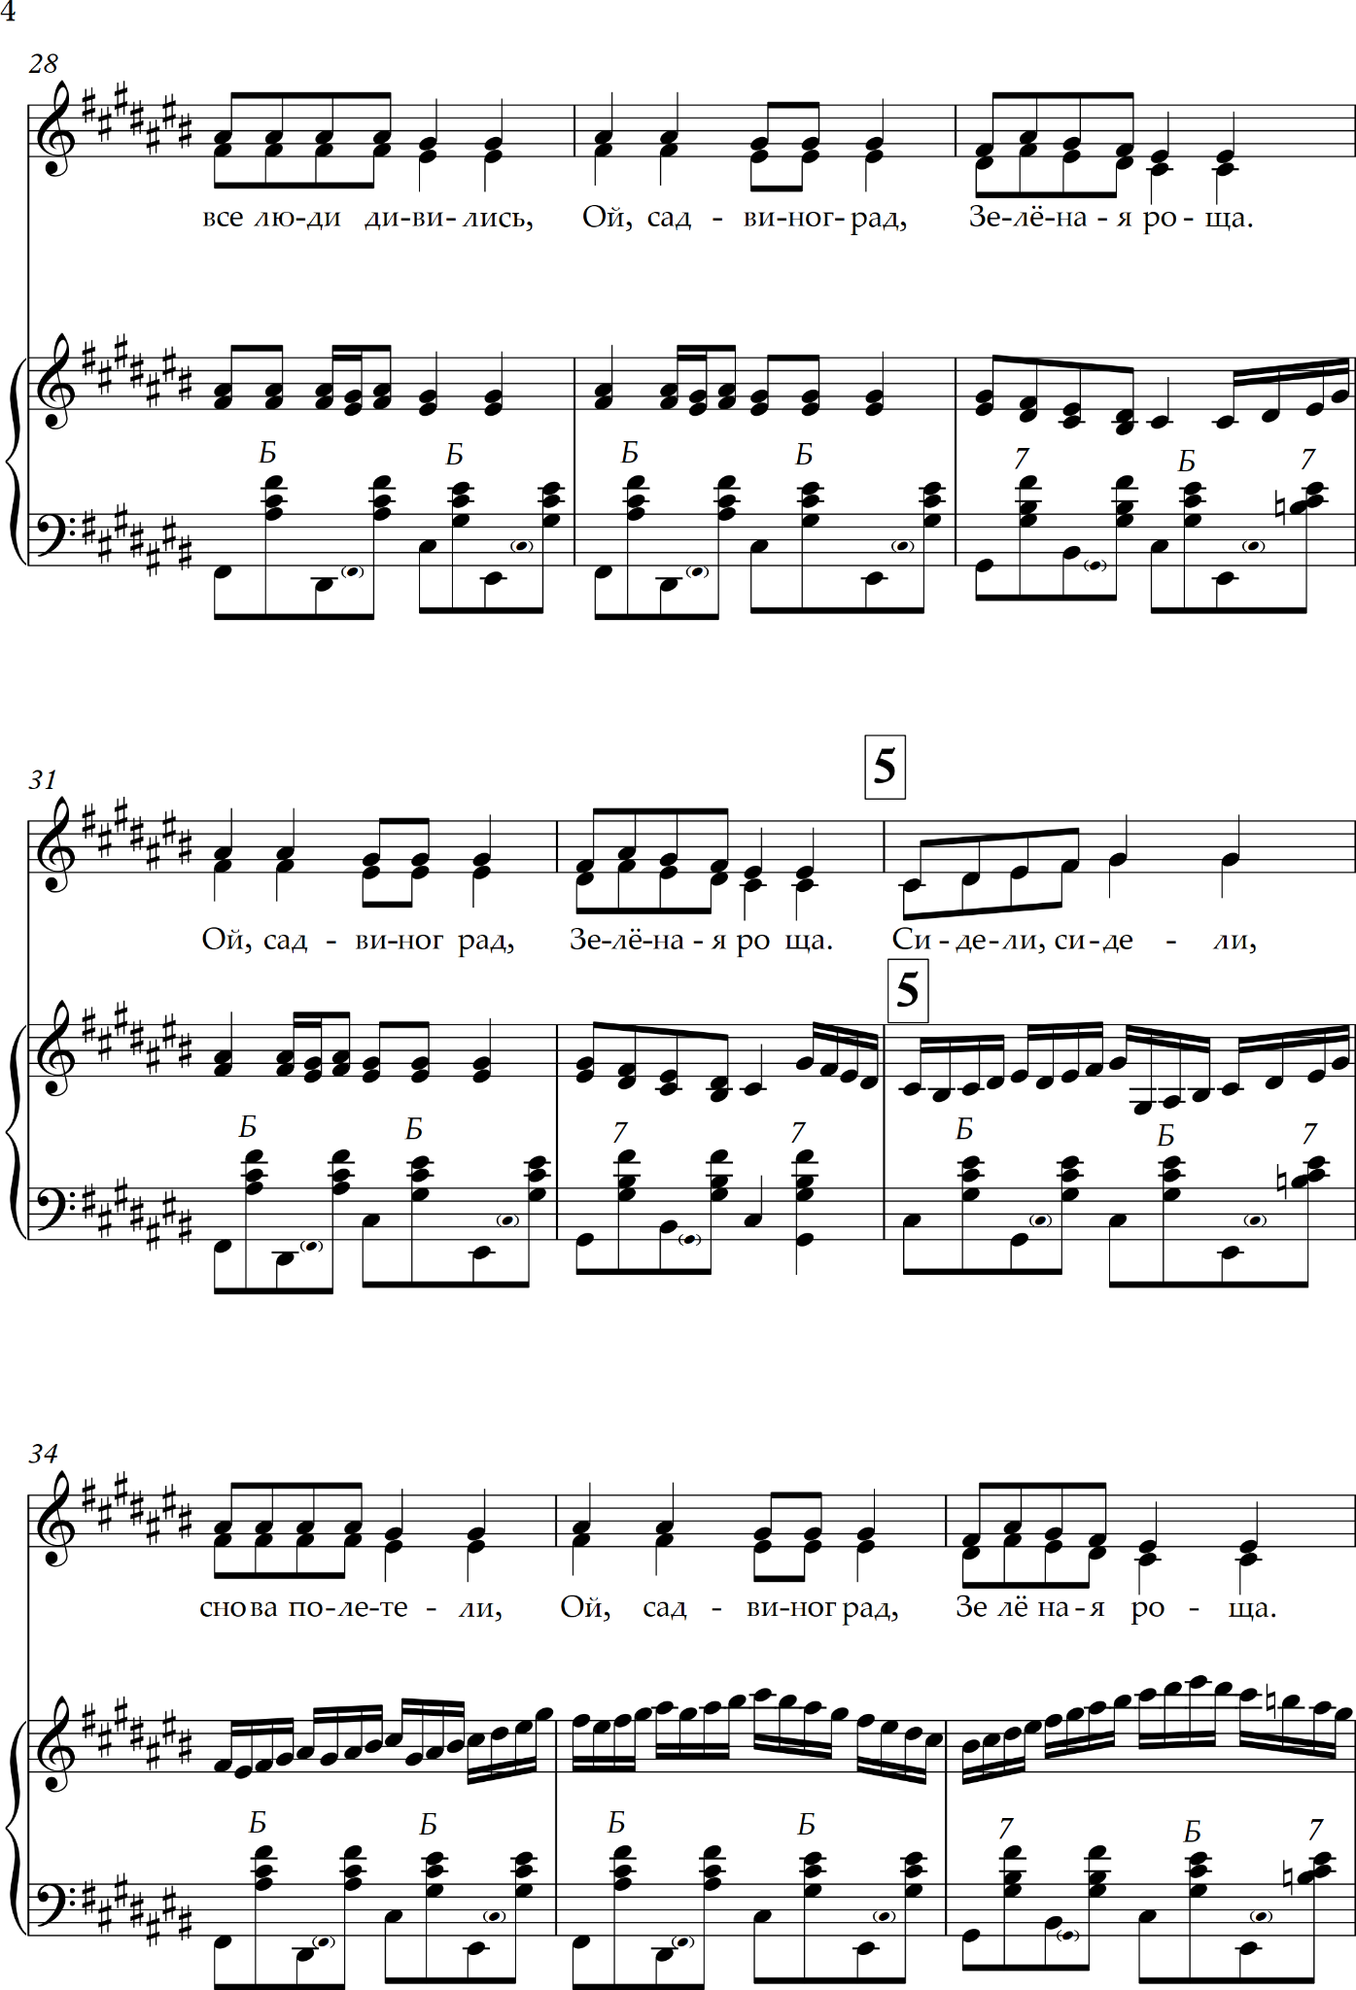
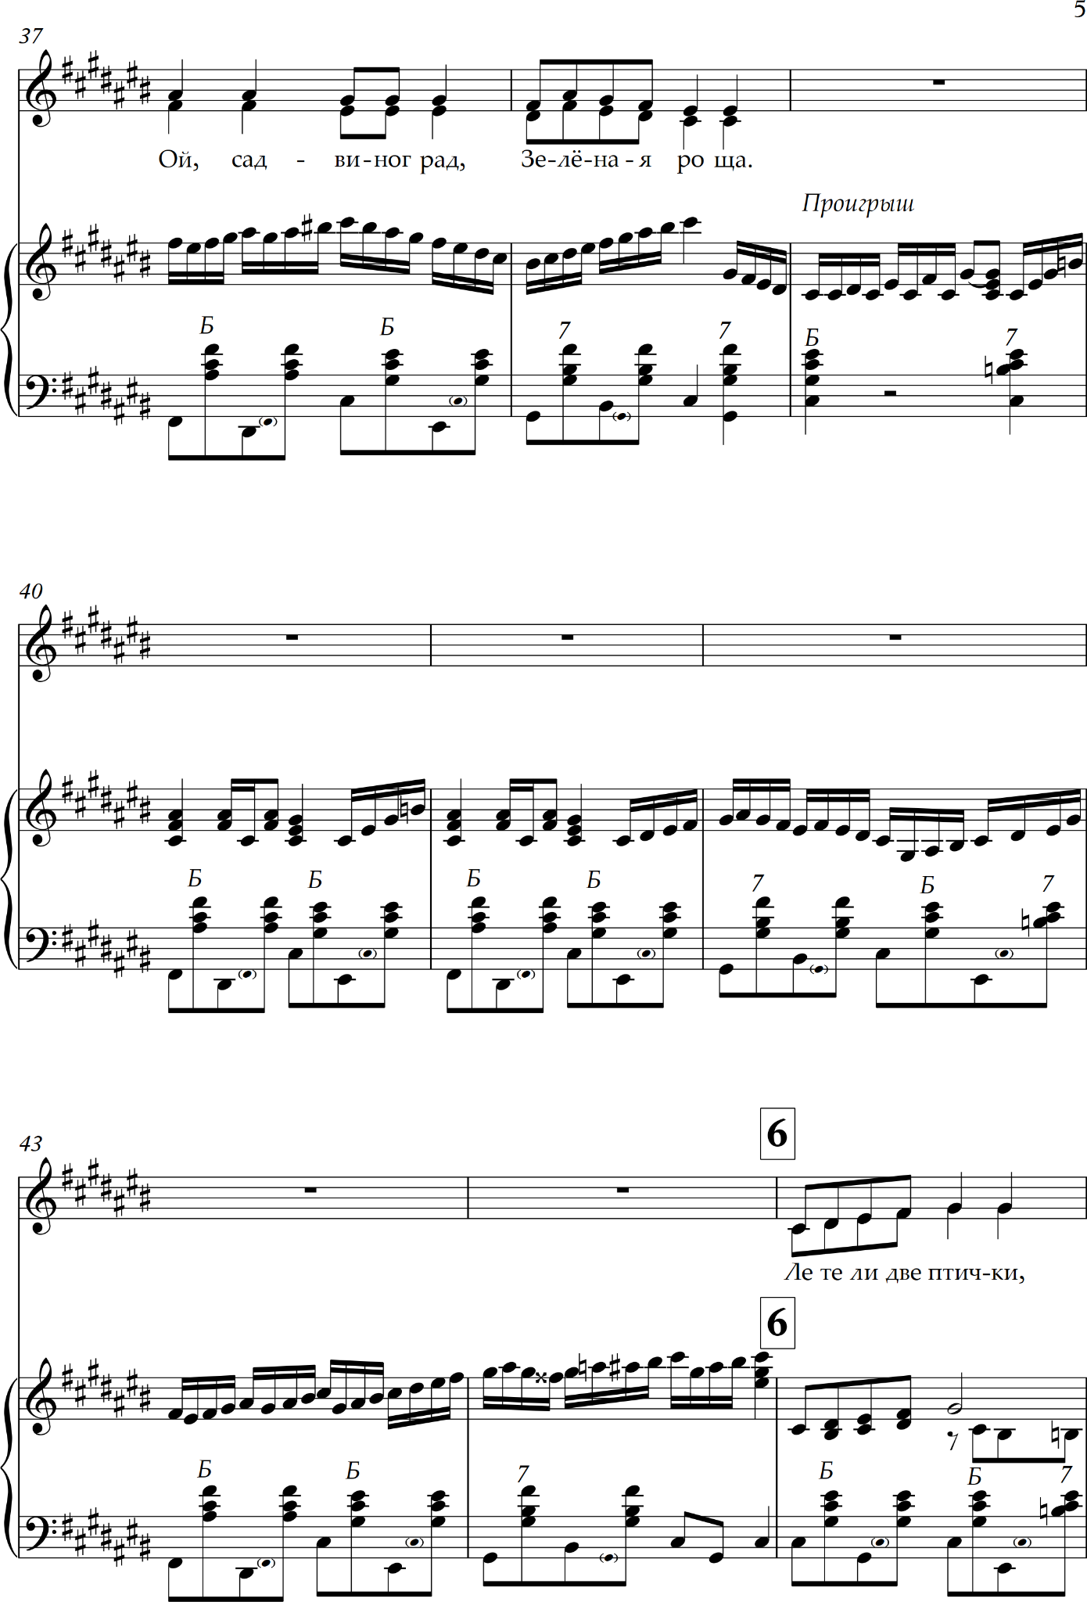
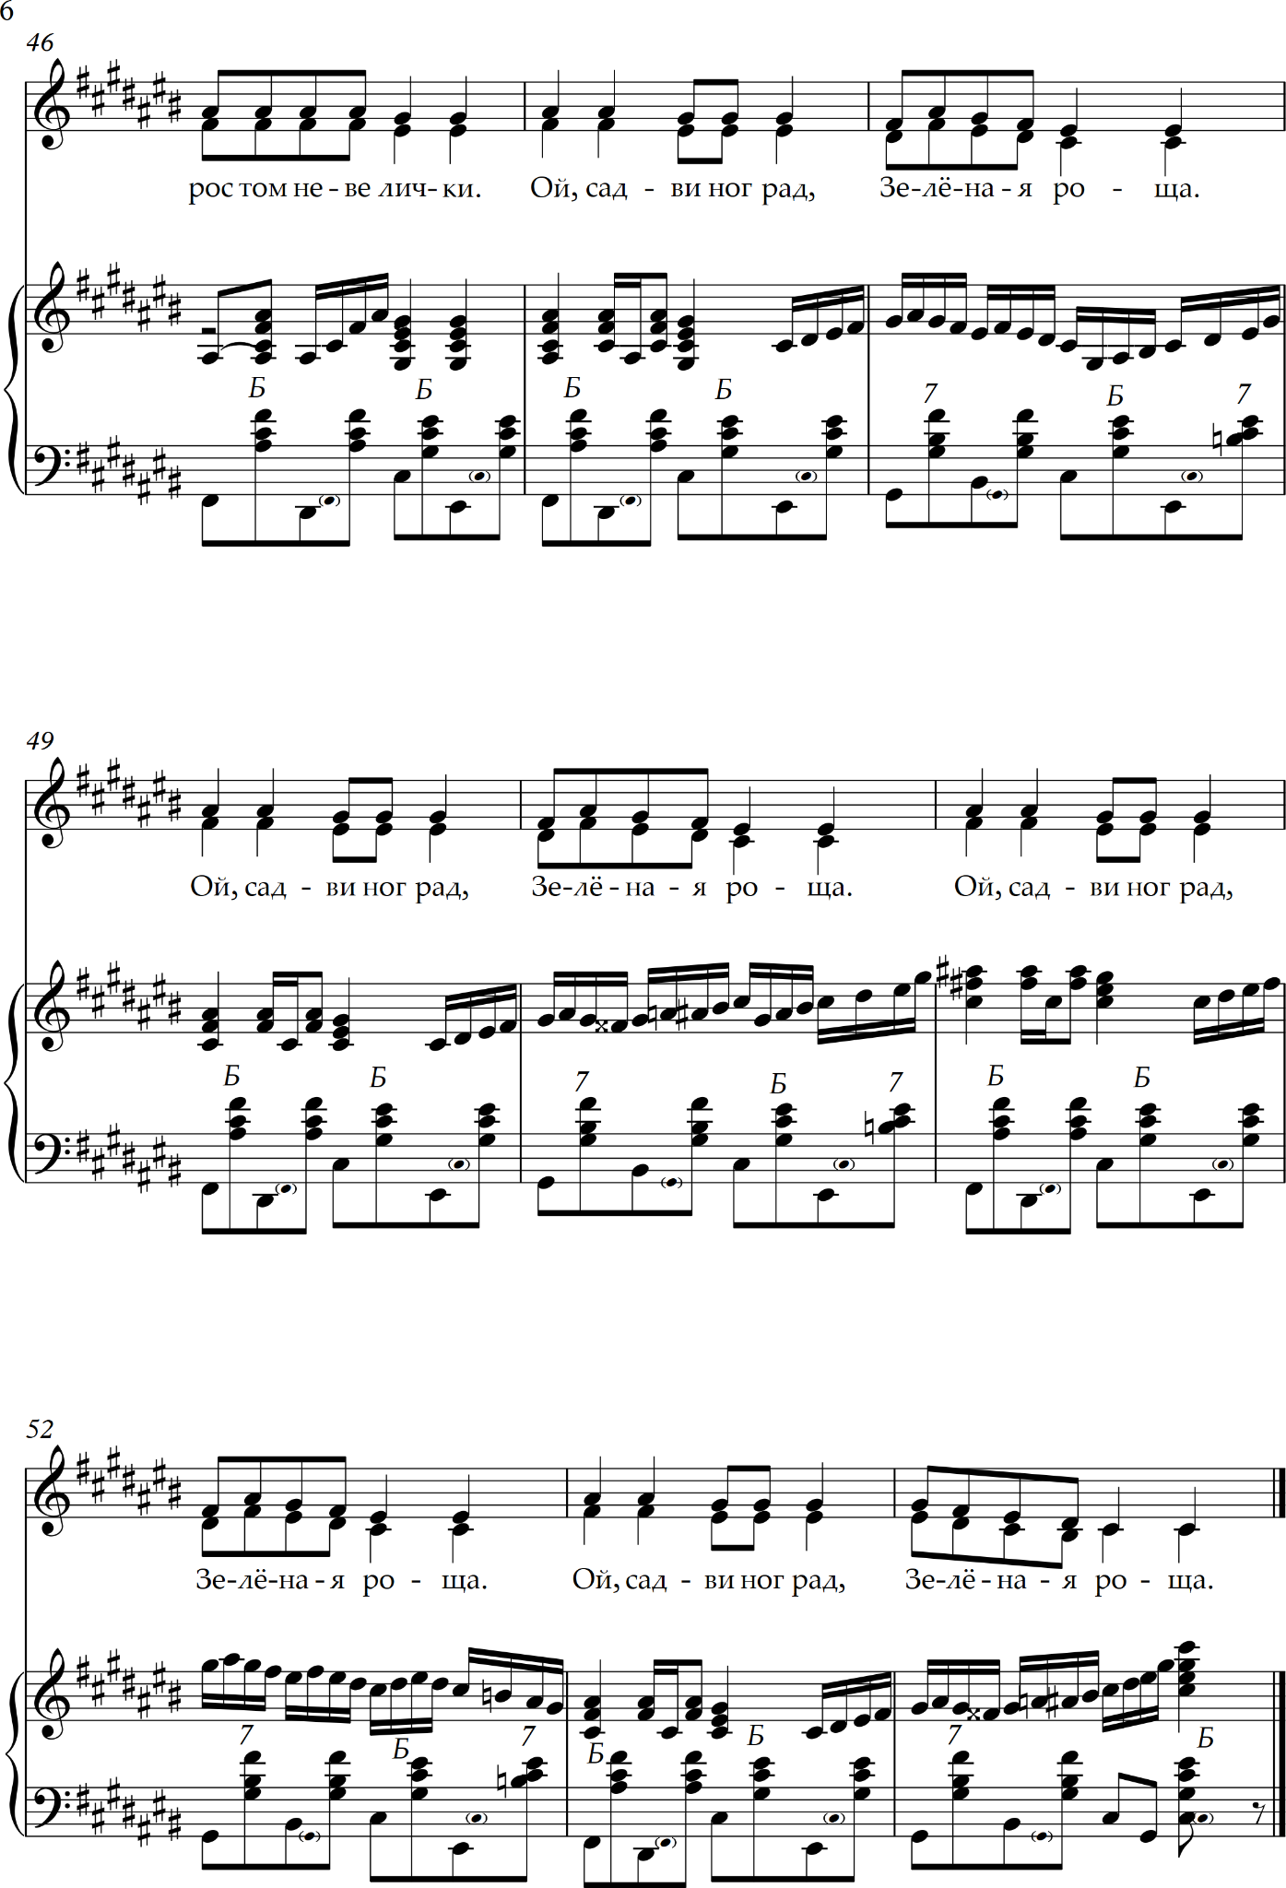

Список используемой литературы:
- Работа концертмейстера-баяниста в классах народного пения и
музыкального фольклора. Галышкина В. В. Рефтинск 2022г.
- Современные образовательные технологии в деятельности
концертмейстера-баяниста. Меренков А. В. Ярцево 2019г.
Кубанцева Е.И. Концертмейстерство – музыкально – творческая
деятельность // Музыка в школе. М 2001
- Специфика работы концертмейстера на вокальных коллективах.
Пластинин С. В. Нижневартовск 2023г.
- Хрестоматия музыкального сопровождения уроков народно –
сценического танца .Вып.1-2. Сост. Е. Мускина. С.Пб., 1998
- Совершенствование навыка транспонирования в работе
концертмейстера. Иванец А. С. Савельева Т. П. Краснодар 2021г.
- Концертмейстерство – музыкально творческая деятельность. Музыка в
школе. 2001 №2. Кубанцева Е. И.

